**TUGAS TEORI BAHASA DAN OTOMATA**

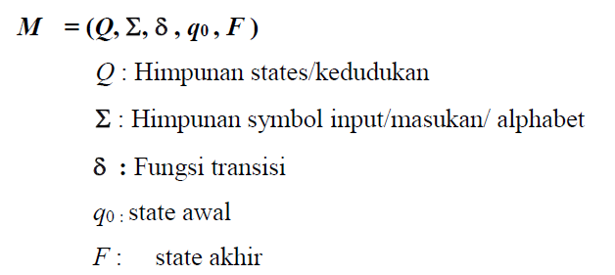

Fungsi Transisi

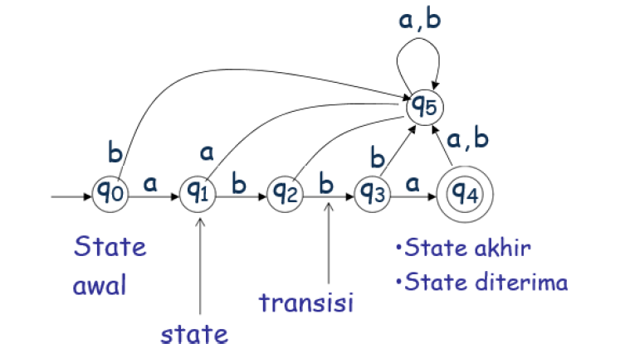

Dicek Input string

* a-b-b-a
* a-b-a

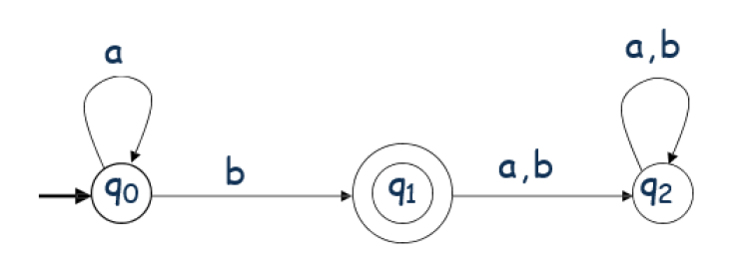

Dicek Input string

* a-a-b
* b-a-a

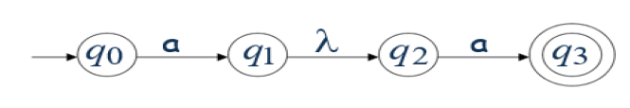

Dicek Input string

* a-a
* a-a-a

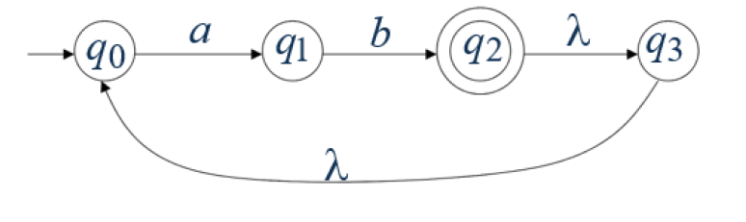

Dicek Input string

* ab
* abab

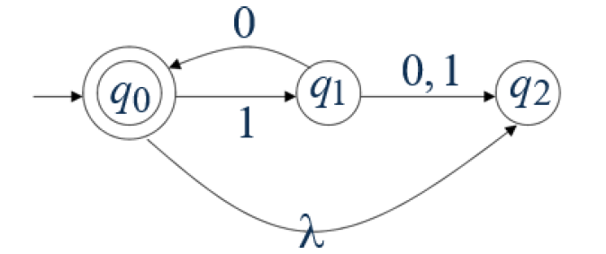

Tentukan:

* Input string yang diterima
* Input string yang ditolak

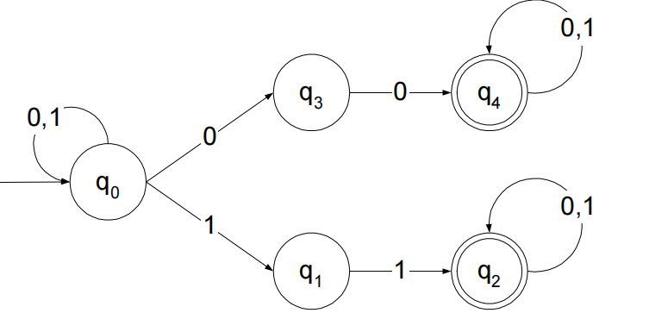

Tentukan:

* Input string yang diterima
* Input string yang ditolak